**SIGNES CONVENTIONNELS LORSQUE L’ON ROULE EN GROUPE**

Haut du formulaire

Bas du formulaire

LES 8 GESTES CYCLISTES À CONNAITRE POUR ROULER EN PELOTON

**Rouler en groupe est toujours plus sympathique que rouler seul. Pour s’entraîner en toute sécurité, que ce soit en petit groupe ou au sein d’un peloton, il faut cependant connaître quelques gestes simples. Voyons ensemble les gestes pour communiquer entre cyclistes et se faire plaisir en toute sécurité.**

1. Indiquer les changements de direction

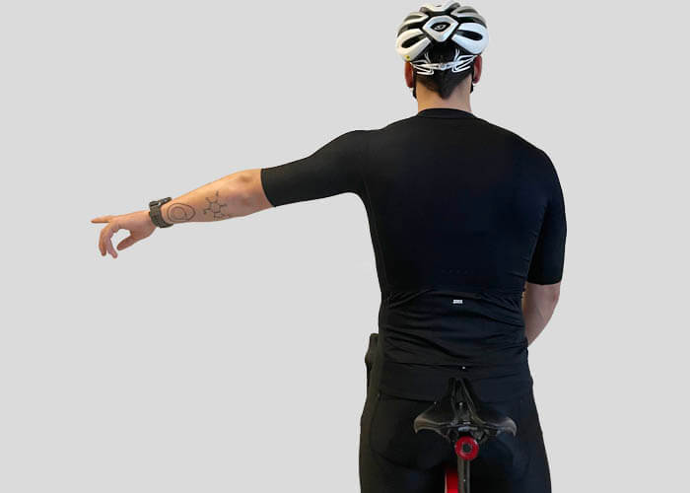

*Crédit : [Santafixie](https://www.santafixie.fr/blogfr/)*

Le premier geste est aussi le plus connu. Il s’agit de lever le bras à l’horizontale du côté où l’on souhaite tourner. Ce geste s’adresse aussi bien aux cyclistes qui vous suivent qu’aux autres usagers de la route (automobilistes, motards, piétons, etc). Signalez votre changement de direction le plus tôt possible afin de laisser le temps à ceux qui vous suivent d’adapter leur vitesse. Gardez le bras tendu du côté où vous tourner jusqu’au moment où vous entrez dans le virage.

2. Signaler un arrêt

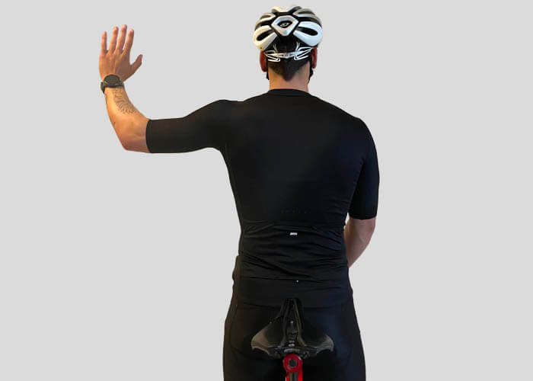

Pour signaler un arrêt, levez simplement votre bras en l’air, avec les doigts de la main écarté. Vous pouvez accompagner le geste en annonçant « Stop ! « . Ce geste est particulièrement utile lorsque vous rencontrez des feux rouges ou des panneaux Stop sur votre parcours. Il évitera à ceux qui vous suivent et qui ne voient pas la signalisation d’être surpris par le fait que vous vous arrêtiez.

3. Faire ralentir la personne qui vous suit

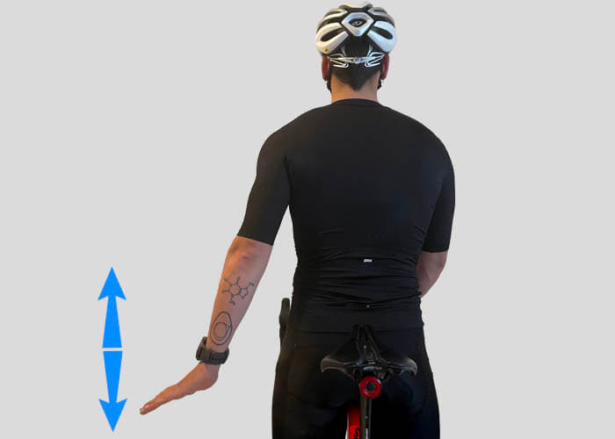

Si vous souhaitez signaler au groupe qu’il faut ralentir, sans nécessairement s’arrêter, faite monter et descendre votre main sur le côté (comme si vous faisiez rebondir un ballon de basket). Ce geste préviendra le reste du groupe qu’il est nécessaire de freiner pour éviter de vous rentrer dedans. Cela peut arriver quand le groupe arrive à une vitesse trop élevée par rapport à l’état de la route, la courbe d’un virage, la présence de gravier sur la chaussée, ou lorsque la circulation se densifie.

4. Éviter un obstacle

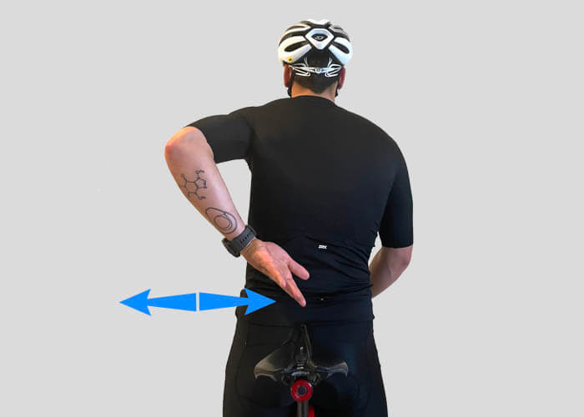

Pour faire décaler le groupe sur le côté pour un éviter un obstacle sur la route, placez votre main du côté de l’obstacle, et faite un mouvement latéral pour indiquer de s’écarter. Ce geste peut être utile lorsqu’une portière de voiture s’ouvre devant vous, si vous entrez dans une zone de travaux, si la chaussée est dégradée, sale ou recouverte d’eau, ou encore si vous doublez un ou plusieurs autres cyclistes.

5. Signaler un trou ou une bouche d’égout

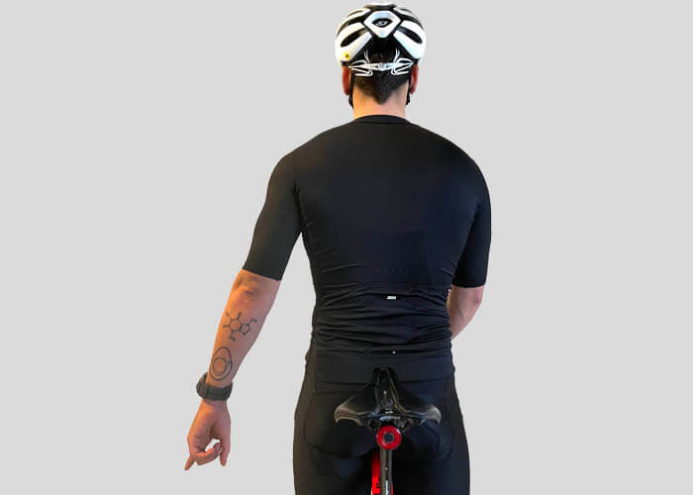

Pour indiquer un trou ou une plaque d’égout sur la route, rien de plus simple. Pointez-la du doigt en passant à côté. Ceci attirera l’attention du cycliste qui vous suit. Il pourra ainsi voir l’obstacle, l’éviter et le signaler à la personne derrière lui. C’est un geste très courant et très utile pour le confort et la sécurité de tous à vélo. Un trou peu parfois déséquilibré le cycliste, il peut également endommager le matériel ou simplement être désagréable à passer.

6. Communiquer avec une voiture qui vous suit

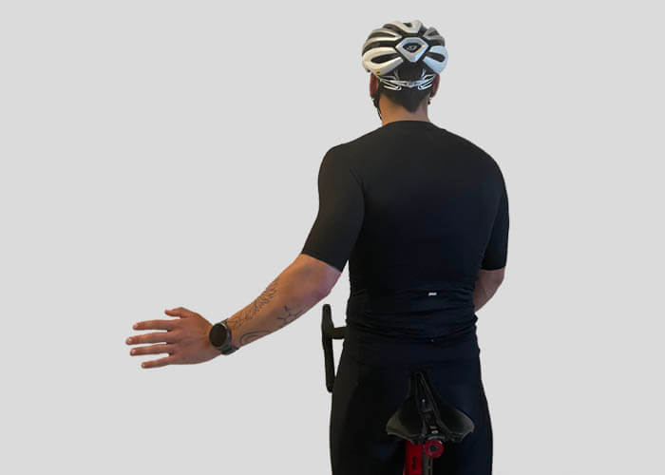

Si la route n’est pas assez large pour un dépassement et que vous entendez une voiture arriver derrière vous, n’hésitez pas à lui faire signe de ralentir. Un petit coup d’oeil par au-dessus de l’épaule, et geste de la main vers le bas devrait suffire. Dès que le véhicule qui vous suit peut vous doubler sans danger, faites-lui signe d’avancer. Dès qu’elle vous dépasse, vous pouvez accompagner d’un pouce en l’air pour la remercier de sa civilité.

Le principal sur la route n’est pas d’avoir raison ou de vouloir apprendre le code de la route à tout le monde. Soyez patients et prudents. Anticipez les dangers, communiquez avec les cyclistes et les autres usagers. Soyez civiques et convivial pour que la route se partage.

7. Passer son relais

Si vous êtes en tête du groupe et que vous souhaitez passer votre relais pour vous replacer à l’arrière du groupe, faire un geste du coude. Donner un coup de coude vers la gauche, invite la personne qui vous suit à vous doubler par la gauche. Donnez un coup de coude vers la droite, indique à la personne qui vous suit de vous doubler par la droite. Si le vent est latéral, vous vous écarterez du côté d’où vient le vent. Cela facilitera la prise de relais pour la personne qui vous double. Vous redescendrez aussi plus rapidement à l’arrière du groupe pour ne pas prendre trop de place sur la route.

8. Indiquer à quelqu’un de prendre votre roue

Si vous doublez une personne et que vous souhaitez l’inviter à se mettre à l’abri dans votre roue, pointez avec l’index votre roue arrière. La personne que vous doublez comprendra alors que vous souhaitez qu’elle se mette à l’abri derrière vous. Vous vous ferez ainsi un ami, qui pourra éventuellement vous relayer quand vous serez fatigué.